**H2系统架构与开发规范**

**Version 1.0.0 By FCY at 2015.6.21**

目录

（一） 基础目标 3

（二） 系统架构 5

1. 接口协议 6

2. 集群部署 6

3. 对接与服务 7

4. 短信与推送 7

5. 功能和版本与自定义 7

6. 热点处理 8

7. 其他说明图例 9

（三） 开发规范 11

A. 开发环境说明 11

B. 用户请求令牌 11

C. 业务驱动 12

D. 消息队列轮询 12

E. 服务器部署 12

F. 服务配置与用户自定义 13

（四） 开发规范 13

A. 工程开发定义 13

B. 业务版本号 13

C. 分段测试 14

D. 服务发布 14

# 基础目标

1. 去服务中心化

建立统一版本下面的业务逻辑，代码里面减少分支处理。

a)需要先指定一个统一的业务版本

b)分支版本创建（业务相似客户）

c)自定义版本申请

1. 数据与网络安全加强

请求标识：（可变长度URL）【全数字】

**(企业ID+用户ID+[业务标识+加密模式+请求时间])**

a)服务端进行配置管理

b)版本选择在项目创建时进行完整配置定义，由服务端进行过滤响应对应的业务标识（**版本号**）

c)自定义版本申请

1. 队列与缓存高可用

建立基于业务请求数据队列，集中缓存医院各种信息。

**高可用消息队列**

处理手机用户请求数据，15s超时自动删除

**高可用缓存中心**

处理业务热点数据信息，30分钟超时自动删除

1. **业务自由定义**

为满足不同医院下面的不同需求，允许医院创建自己的业务版本或者使用公共业务版本下面的分支版本。

1. **服务自由扩展**

根据医院业务请求量，自由添加服务，无需任何管理(需要配置缓存和数据库目标地址)。

1. 日志集中

所有业务日志集中保存，进行统计分析。

1. 文档规范化

建立统一标准的JAVA DOC说明，每个方法进行完整的定义，根据不同版本进行JAVA DOC发布。

1. 项目依赖

同一个业务会放置到同一个工程下面，不同业务拆分为多个不同的工程，所有项目依赖于MAVEN下面的私服配置。相应的开发人员在测试通过后发布新的服务版本。

# 系统架构



1. 接口协议
   1. 通信方式

HTTP/HTTPS + POST

* 1. 参数方式

固定参数：jsonData

参数内容：任意JSON数据包

**说明：主要用于满足数据全部加密，提高安全性**

1. 集群部署
   1. 数据中心演变路线

当前Mysql+Redis

中期Mysql+ Redis+RabbitMQ+Cassandra

后期Cassandra

* 1. 服务方式演变路线

当前：Spring Mvc + RESTFul + HTTP（GET\POST\DELETE）

中期：Spring Mvc + HTTP(POST)

后期：待定

* 1. 部署模式演变

当前：SLB+手机服务+对接服务+缓存

中期：SLB+接口代理服务+缓存+队列+业务

后期：SLB+接口代理服务+业务+数据库(NoSQL)

1. 对接与服务

当前：Access- SendData

中期：对接2.0 SendData

后期：对接2.3 SendData

1. 短信与推送

支持自定义与多通道

HS-MED-Framework-SMS

HS-MED-Framework-Push

当前：多通道

中期：自定义+多通道

1. 功能和版本与自定义

基于产品版本功能定义和用户需求的自定义开发模式，如果必要可以完全覆盖标准业务流程。所有请求采用处理前（before）、处理中（do）、处理后（after）三个模式进行分割。

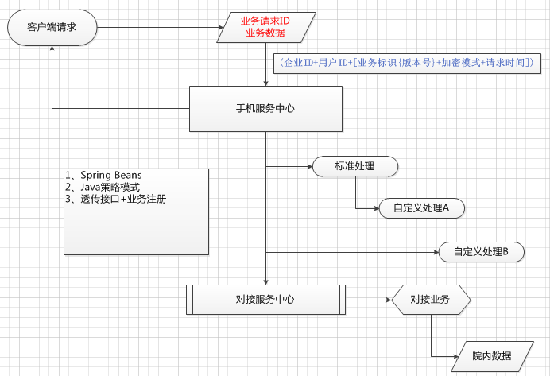

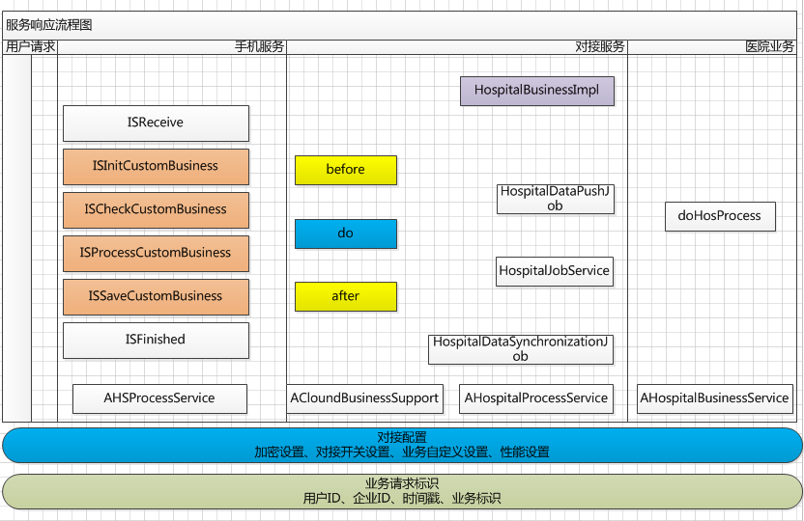

1. 热点处理

理论上的热点值为入出口，SLB和控制器（M2、H2、T3），业务处理服务可以无限扩展并且无需注册。

当热点集中在入口的场合，根据标准的服务器集群模式进行扩充；

当热点集中制业务的场合，任意一个位置的服务开启并连接到消息队列，即可直接参与集群处理（开发机器也可以变成临时服务器）。

1. 其他说明图例

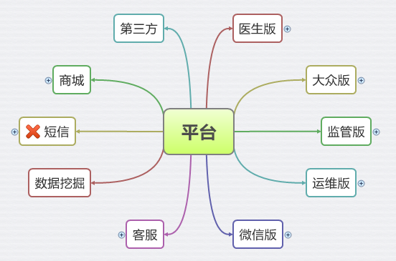

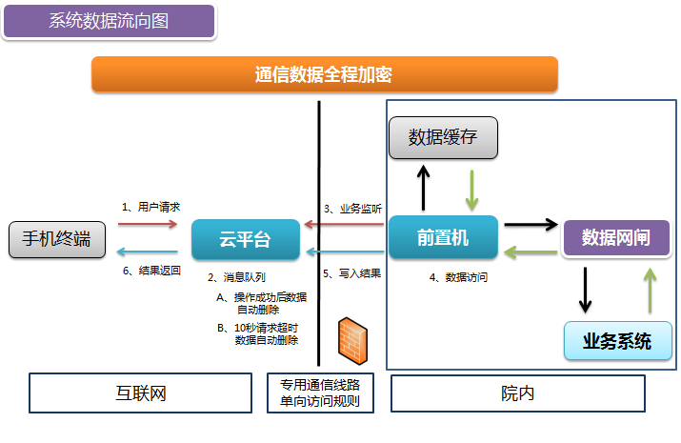

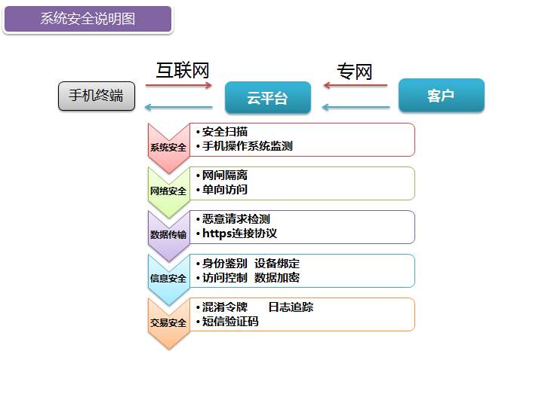

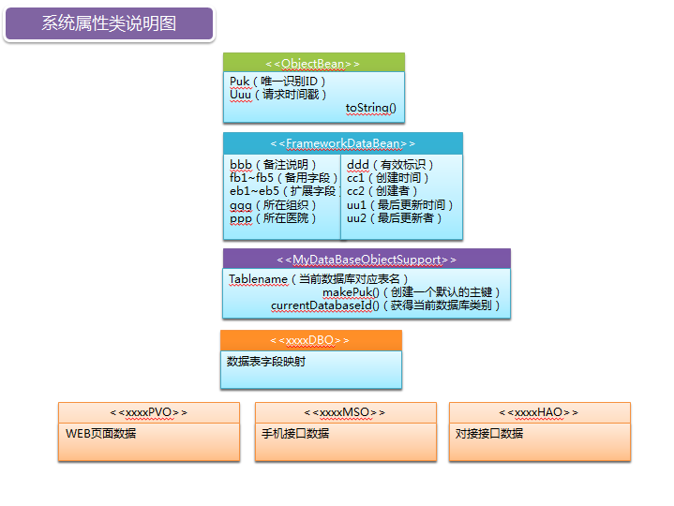

# 开发规范

1. 开发环境说明

《开发环境配置手册.docx》

1. 用户请求令牌

TokenHelper.Java

基于客户ID用户ID手机设备串号时间戳形成主标识

主标识+业务识别ID=用户请求令牌

示例：

bysCOKmDbQmIIw9a8b7_b6f88_8a0d5f7b1d_58904a5b3f5073

1. 业务驱动

所有的服务部署均已响应业务为主要模式，一个服务器占用多少内存、多少CPU，处理并发多少均为配置模式。

1. 消息队列轮询

所有业务按照请求的业务标识和客户进入到待处理缓冲队列，服务端轮询（监听）有数据的场合进行业务处理。

队列采用长连接模式处理。

1. 服务器部署

采用分散集群模式进行动态处理，具体参考如下

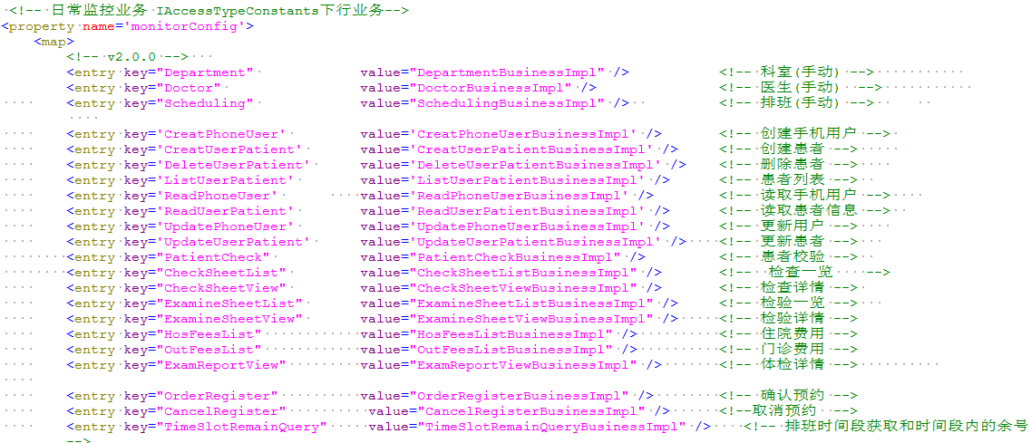

通过上述配置决定当前服务器具体处理哪些业务，该服务器宕机不会影响到任何实际业务

1. 服务配置与用户自定义

基于《客户产品业务功能服务配置表》进行客户变动模块业务的服务提供者定义。客户实施人员根据实际需要定义配置文件进行拦截注册。

# 开发规范

1. 工程开发定义

业务工程以JAR模式进行提供，所有JAR包开发完成后提交到Maven私服下面。

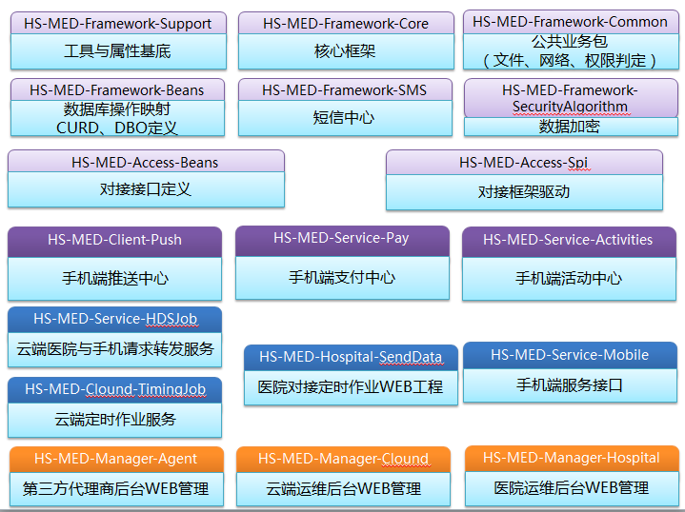

1. 业务版本号

业务工程拥有独立的业务名称，每次发布都创建新的版本号，版本号上面还留有客户自定义的版本号识别。业务驱动的时候会根据实际配置的版本号进行代码驱动。

1. 分段测试

业务工程以JAR模式进行提供，所有JAR包开发完成后提交到Maven私服下面。

测试人员根据JAR包版本进行对应测试，遇到问题直接指定版本号。

1. 服务发布

根据业务JAR进行增量发布或者更新发布，每次发布的时候利用Maven进行服务打包推送。

**The End**

以下是备份资料

